Листая пожелтевшие страницы…
к 75 -летию газеты «Сельская правда»

2016 год знаменателен для нашего района. Мы отметили 75-ти летие его образования.
В марте 1941 года на карте Алтайского края появился Михайловский район с центром в с.Михайловка.
Этот год запомнился старожилам района еще и образованием многих предприятий и организаций: Михайловского районного суда, прокуратуры, отделения Сбербанка и районной газеты «Под знаменем Ленина».. «районки», как любовно ее называли.
Для каждого из жителей района газета занимает особое место. в годы войны это был самый важный источник информации. Газета писала не только о происходящем на фронте, но и о самоотверженных тружениках тыла. Встречались заметки о проведении спортивных мероприятий, праздников 8 марта, 7 ноября, розыгрыша лотерей. Несмотря на тяготы военных лет район жил полной жизнью и «районка» всегда была рядом.
Проведем небольшую экскурсию по страницам газеты в юбилейные для неё годы.
1976 год. На протяжении всего года публиковались призывы: «добиваться повышения производительности труда, эффективности производства и качества работы во имя дальнейшего роста социально-экономической основы могущества Родины», проводилась идеологическая работа, публиковались итоги социалистических соревнований, информационные сообщения о пленумах КПСС, сводки выполнения планов, печатались портреты ударников производства, награжденных медалями и орденами. На страницах газеты можно было узнать о строительстве в районе.
В номере газеты 62 (4169) от 22.05.1976 было опубликовано расписание движения самолетов из аэропорта Михайловский на период с 15 мая 1976 года по 15 сентября 1976 (время местное). «Барнаул в 12-00 и в 15-45, ежедневно. Углы в 11-00 ежедневно, кроме воскресенья. Рубцовск в 10-00 ежедневно, кроме воскресенья. Ключи - ежедневно, кроме воскресенья в 09-00, 15-00. Павлодар ежедневно в 12-00. Билеты можно приобрести в кассе аэропорта за 10 дней, а также в день вылета при наличии свободных мест по прибытии самолетов. Пассажиры должны иметь при себе паспорт или справку сельского Совета. Регистрация, продажа билетов и оформление багажа начинается за 1 час и заканчивается за 30 минут до отправления самолетов по расписанию. Желающие улететь на дальние расстояния должны прибыть в аэропорт и внести аванс в размере 9 рублей. Только после это будет сделан заказ. Заказы на бронирование принимаются за 10-15 дней. Касса работает с 9-30 до 16 часов. Перерыв на обед с 13 до 14 часов. Выходной воскресенье. Рейс 263 Павлодар-Михайловка пролетный, билеты до Рубцовска продаются по прибытии самолета».
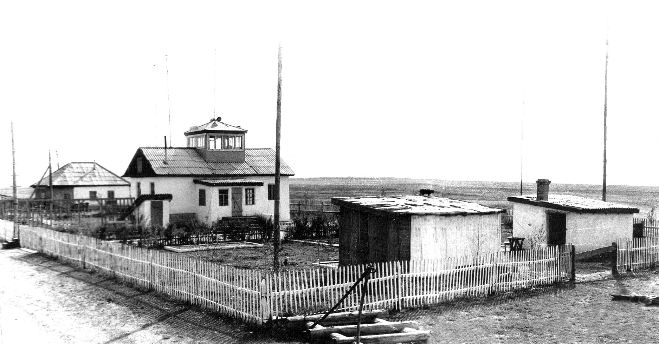

В 1976 году в стране проходили различные испытания: и машин, и моющихся средств и цветных телевизоров. Вот как писали в этом же номере газеты об этом: «Радуга -715» - телевизор с сенсорным управлением переключения программ, которое осуществляется легким прикосновением руки к клавишам, выведены на переднюю панель корпуса приемника». Уже в то время мир знал о сенсорном управлении!!!
Не обходила стороной газета и международную обстановку в мире.
Листая страницы газеты за 1986 год можно узнать, что Михайловский район был признан победителем Всесоюзного социалистического обязательства и награжден переходящим Красным знаменем ЦК КПСС, Совета Министров СССР, ВЦСПС и ЦК ВЛКСМ за 1985 год, в районе проводились рейды «Сельской правды» с народным контролем, публиковался календарь «Трудовой славы», а также прошли вторые районные зимние Олимпийские игры.
В газете от 14.06.1986 № 71 (5802) была вот такая заметка об открывшемся детском кафе в райцентре: «- Терем, терем, теремок, кто в тереме живет? – Тетя, которая продает мороженое, конфеты, - смеются ребятишки. Они были и первыми дегустаторами в открывшемся кафе в райцентре. Сладкоежек оказалось много. Они с удовольствием уплетают мороженое с шоколадом и вареньем, пьют коктейли, те, кто проголодался могут взять булочки, пирожок. Сделанное специально кафе хороший подарок ребятишкам. Они идут суда охотно, ведя за собой старших. Здесь, за столиками, дети чувствуют себя именинниками».
Еще через десять лет газета ведала о выборах различного уровня. Страны выбирала президента России, главой администрации края в 1996 году стал А.Н.Суриков, а Михайловский район возглавил Н.И.Ермизов.
Отдельной пронзительной нотой зазвучали статьи и заметки о ребятах нашего района, участвовавших в Чеченской войне….. Неизменным, ярким, праздничным, памятным был выпуск газеты, посвященный Дню Победы.
А вы помните, что по территории нашего района проходил путь международного внедорожного автомотомарафона «Мастер-ралли. Кубок мира-96» Париж-Москва-Байконур-Улан-Батор? Вы помните?
Вот как писали в газете от 22.09.1996 №112 (6595): «Участников марафона ждали долго.- Едет! Едет!- Впервые прозвучало в начале одиннадцатого часа. -_Где? Где? – Вон, вон из лесу вылетел… Первыми на высокой скорости, с небольшим интервалом друг от друга прошли, как и ожидалось, два мотоциклиста. Они открыли отсчет участников марафона – крупнейшей международной автомотогонки на Кубок Мира-96. Караван гонщиков из Казахстана вновь на российскую землю вошел с южной окраины леса, т.е по территории Михайловского района. И, конечно, на протяжении почти всего участка пути стояли михайловские болельщики. Мимолетных гостей встречали аплодисментами, свистом, пожеланиями счастливого пути. А путь неблизок – до монгольской столицы Улан-Батора. Как известно из телепередач, гонщики уже летят по трудным просторам Монголии. В числе марафонцев есть и представители России. Они на голубых КАМАЗах. Идут уверенно, хотя лидера гонки постигла неудача. Международный внедорожный автомарафон «Мастер-ралли, Кубок Мира-96» продолжается. В России он проследовал по маршруту Ульяновск-Тоцкое-Орск-Челкар-Байконур-Жезказган-Караганда-Павлодар-Бийск-Кош-Агач. Михайловским болельщикам повезло – мы прикоснулись к ралли, испытали искру азарта болельщика, увидели мощнейшие в мире мотоциклы, легковые и грузовые автомашины, промелькнувшие лица гонщиков. С нами остались воспоминания, эмоции от увиденного». Статья была подготовлена Л.Роговой. Фото: Ю.Швецова. В.Верзуна. С. Зайцева
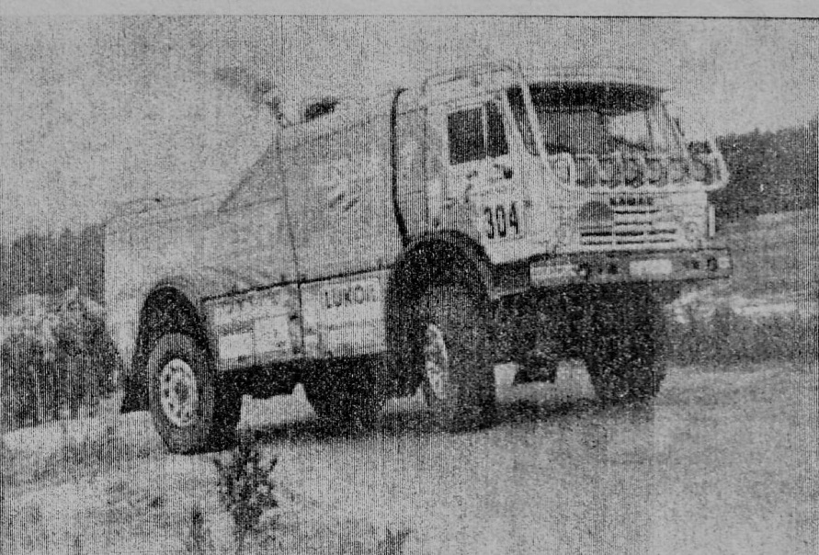

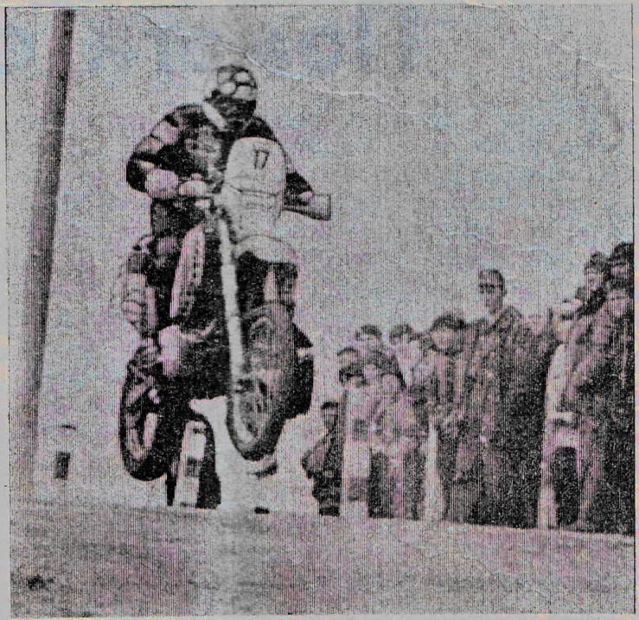

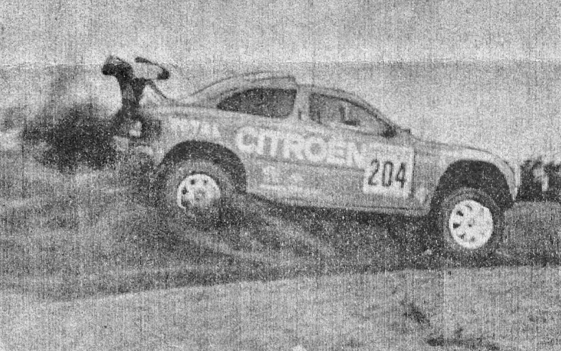

В 1996 году коллектив районной газеты праздновал свое 55-летие, вышел праздничный номер под названием «Сегодня юбилей газеты. Порадуемся вместе!», пронизанный теплом душевных пожеланий. И вот опубликованные факты биографии газеты: «Родилась в 1941 году. Два раза за мужем («Под знаменем Ленина», «Сельская правда»). Имею 13 слуг (редактор, зам.редактора, ответственный секретарь, два заведующих отделом, два корреспондента, фотокорр, корректор, бухгалтер, машинистка, шофер, техничка-курьер). Разъезжаю на УАЗе 1989 года выпуска, но мечтаю о….. (ой, о чем только не мечтаю). Увлечения: теплая и душевная беседа» (Выпуск газеты от 18.05.1996 №56 (6539), суббота)
Перелистывая подшивки прошлых лет много узнаешь о районе, о людях, о руководителях, пытаешь в фотографиях разглядеть знакомых людей. И это удается! С трудом… но все же…
А сколько эмоций получают исследователи, которые листают подшивки газеты, кто-то находит в фотографиях себя, своих близких и знакомых, многих сейчас нет в живых… но в газете прослеживается вся их жизнь….первые интервью, первые заметки юных корреспондентов и статьи опытных, испытанных годами и трудностями работников газеты, написанные со всей душой и искренностью. А фотокорреспонденты, которые наглядно показывали нам всю историю района в лицах, в фактах, событиях?!
Архивный отдел Администрации района сотрудничает с редакцией газеты «Сельская правда» с 1957 года. На хранении находятся подшивки газет с 1961 по 2009 годы, а также более тысячи фотодокументов (позитивов, негативов, альбомов, электронных фотодокументов). Газеты за данный период наиболее востребованы пользователями архивного отдела при исследовании различных тем.
В юбилейный год, в 75 летний юбилей, мы хотим поблагодарить коллектив редакции «Сельская правда» и ее ветеранов за многолетнее сотрудничество, за пополнение Архивного фонда Российской Федерации такими важными документами, в которых отражается вся история района, края, государства.

И.Нестерова, начальник архивного
отдела Администрации Михайловского района

